Физика 9 класс
03.04.2020
Тема: Физическая природа Солнца и звёзд
- В тетради пишем число, тема урока, классная работа НЕ ПИШЕМ.

- В тетрадь переписываем все схемы, таблицы, определения, которые Вам встречаются в конспекте, который представлен ниже и в вашем учебнике §54 (мне в личные сообщения присылаем по возможности фотоотчет о проделанной работе).
- Просмотреть видео и сделать конспект
https://resh.edu.ru/subject/lesson/2993/main/
https://www.youtube.com/watch?v=OUgaim0u_-4
4)Ниже представлен опорный конспект, который вы учите и тест (выполняем в тетради)
5) §54 прочитать и ответить на вопросы в конце параграфа устно.
Опорный конспект
- Звёзды – шарообразные небесные тела, состоящие из раскалённого газа.
- Самая ближайшая к нам звезда – Солнце.
Температура в центре достигает порядка 13 млн градусов.
В звёздах происходит ядерный синтез.
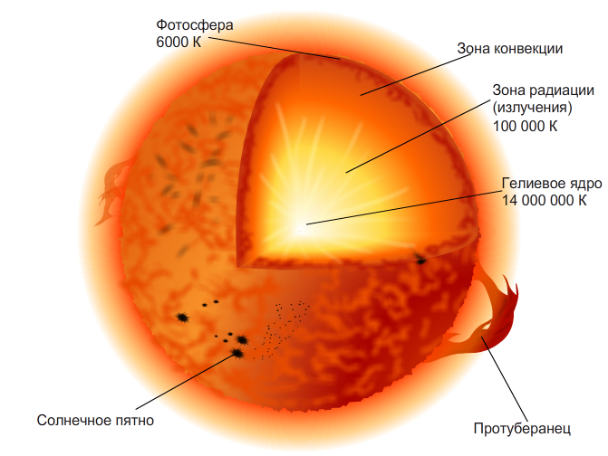
- Звёзды зарождаются из газопылевых облаков – туманностей.
В результате термоядерных реакций высвобождается огромное количество энергии, и загорается новая звезда. Вокруг новых звёзд наблюдаются остаточные газы и пыль, из которых образуются новые планеты.
- Эволюция звёзд, подобных Солнцу
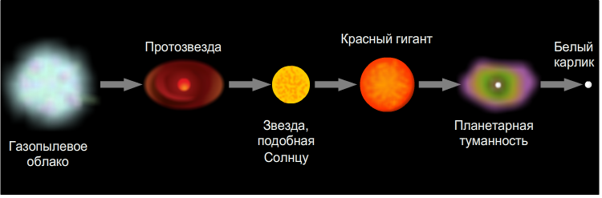
Звёзды, находящиеся на стадии сжигания водорода, находятся в основной фазе своей эволюции.
Диаграмма Герцшпрунга–Рассела

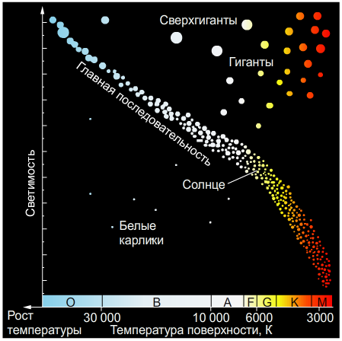
После того как весь водород звезды перейдёт в гелий, гелиевая оболочка звезды начинает сжиматься, и звезда становится горячее.
Гелий начинает превращаться в углерод и выделяется энергия.
$${}_{2}^{4}{\text{He}\text{ + }}{}_{2}^{4}{\text{He}\text{ + }{}_{2}^{4}{\text{He} }}→{}_{6}^{12}{\text{C}\text{ + }}энергия$$
При сгорании гелия звезда увеличивается в объёме, её цвет меняется на красный, и звезда превращается в красного гиганта. Её диаметр становится примерно в 100 раз больше первоначального.
После того как израсходуется весь гелий, реакции ядерного синтеза прекратятся. И звезда станет белым карликом.
- Жизненный цикл Солнца
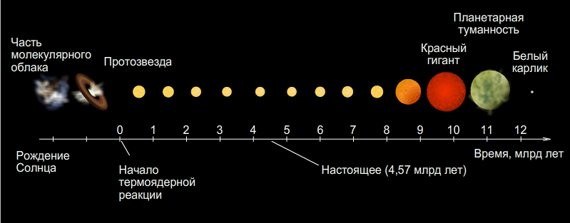

- Эволюция звёзд, масса которых во много раз превышает массу Солнца
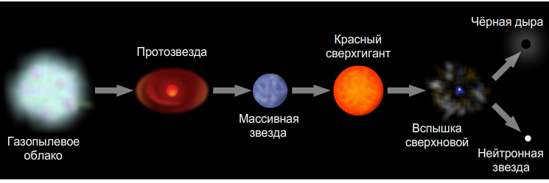
Звёзды, масса которых во много раз превышает массу нашего Солнца превращаются в сверхгигантов.
После полного сгорания ядерного топлива, звезда взрывается, и на небе можно наблюдать очень яркую вспышку. Такую звезду называют сверхновой.
После сверхновой в зависимости от начальных размеров звезды может остаться лишь небольшое тело — нейтронная звезда размером 10–12 км, состоящая из нейтронов и имеющая невероятно высокую плотность.
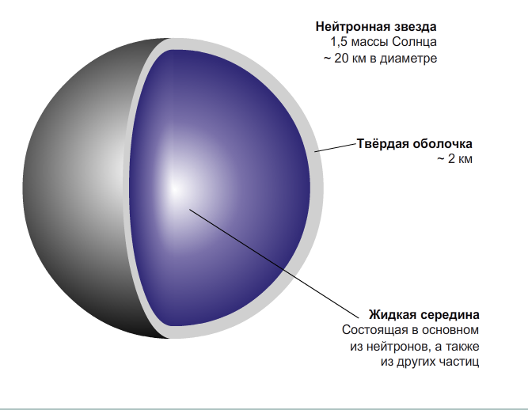
- Звёзды с массой, значительно превышающей массу Солнца, заканчивают свой жизненный путь, превращаясь в чёрные дыры.
Чёрную дыру можно обнаружить по гравитационному взаимодействию. Чёрные дыры поглощают световые лучи, проходящие вблизи, и отклоняют лучи, проходящие на более далёком расстоянии от них.
Радиус, до которого необходимо сжать звезду, чтобы она перестала «отпускать» от себя свет, называют радиусом Шварцшильда.
Радиус Шварцшильда для Солнца составляет 3 км.
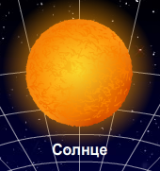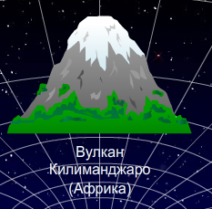
Тест
1.Впишите в текст пропущенные слова.
Звёзды представляют собой небесные тела, состоящие из раскалённого .
2.В настоящее время Солнце находится:
в основной фазе своей эволюции
на стадии протозвезды
на стадии красного гиганта
на стадии белого карлика

3.Звезда, подобная Солнцу, после полного сжигания гелия становится:
красным гигантом
белым карликом
нейтронной звездой
протозвездой
4.Вспышка сверхновой происходит при эволюции звёзд, масса которых:
намного меньше массы Солнца
во много раз превышает массу Солнца
в 2–5 раз больше массы Солнца
5.Белые карлики образуются при эволюции звёзд, массы которых:
в 2–5 раз больше массы Солнца
во много раз превышает массу Солнца
намного меньше массы Солнца
6.Назовите части внутреннего строения Солнца (подпишите в порядке возрастания с внутренней части Солнца)
1 – Фотосфера 6000 К
2 – Зона конвекции
3 – Зона радиации (излучения) 100 000 К
4 – Гелиевое ядро 14 000 000 К
5 – Протуберанец
6 – Солнечное пятно
